

Entregable III  
Análisis y Diseño de Software / Fundamentos de Ingeniería de Software

Integrantes:

|  |  |  |
| --- | --- | --- |
| Nombre | Email | Teléfono |
| Ricardo Carrasco Aguirre | ricardo.carrasco.12@sansano.usm.cl | +56963634593 |
| Juan Bustamante Acevedo | juan.bustamante.12@sansano.usm.cl | + 56975547258 |
| Rolando Casanueva Quezada | rolando.casanueva.12@sansano.usm.cl | + 56991998543 |

# 1- Listado de requerimientos

Requisitos Tomados:

* Página WEB donde se pueda  visualizar archivos e información.
* Según una encuesta previamente realizada se visualizarán contenidos en la plataforma según el estilo de aprendizaje del usuario.
* Validación del usuario con credenciales de la universidad.
* Mostrar contenido después de realizar la encuesta.

|  |  |  |
| --- | --- | --- |
| **ID requerimientos** | **Requerimiento** | **Obligatoriedad** |
| FR1 | El sistema proporcionará a los usuarios una interfaz especial dependiendo del estilo de aprendizaje obtenido con la encuesta | Obligatoria |
| FR2 | Se debe poder registrar y/o validar en el sistema | Obligatoria |
| FR3 | Para obtener un perfil de aprendizaje, es necesario responder  de manera satisfactoria la encuesta previamente. | Obligatoria |
| FR4 | Editar perfil de usuario luego de registrarse. | No Obligatoria |
| FR5 | Encuestas al final de Semestre | No Obligatoria |
| FR6 | Editar información de la Asignatura | No Obligatoria. |
| FR7 | Agregar una sección de Notas, donde se calculara el promedio automaticamente segun las reglas de la asignatura. | No Obligatoria |

|  |  |
| --- | --- |
| **ID requerimientos** | **Requerimiento** |
| NFR1 | Editar perfil de usuario |
| NFR2 | Editar información de la asignatura |
| NFR3 | Encuestas de final de Semestre |

# 2- Casos de uso

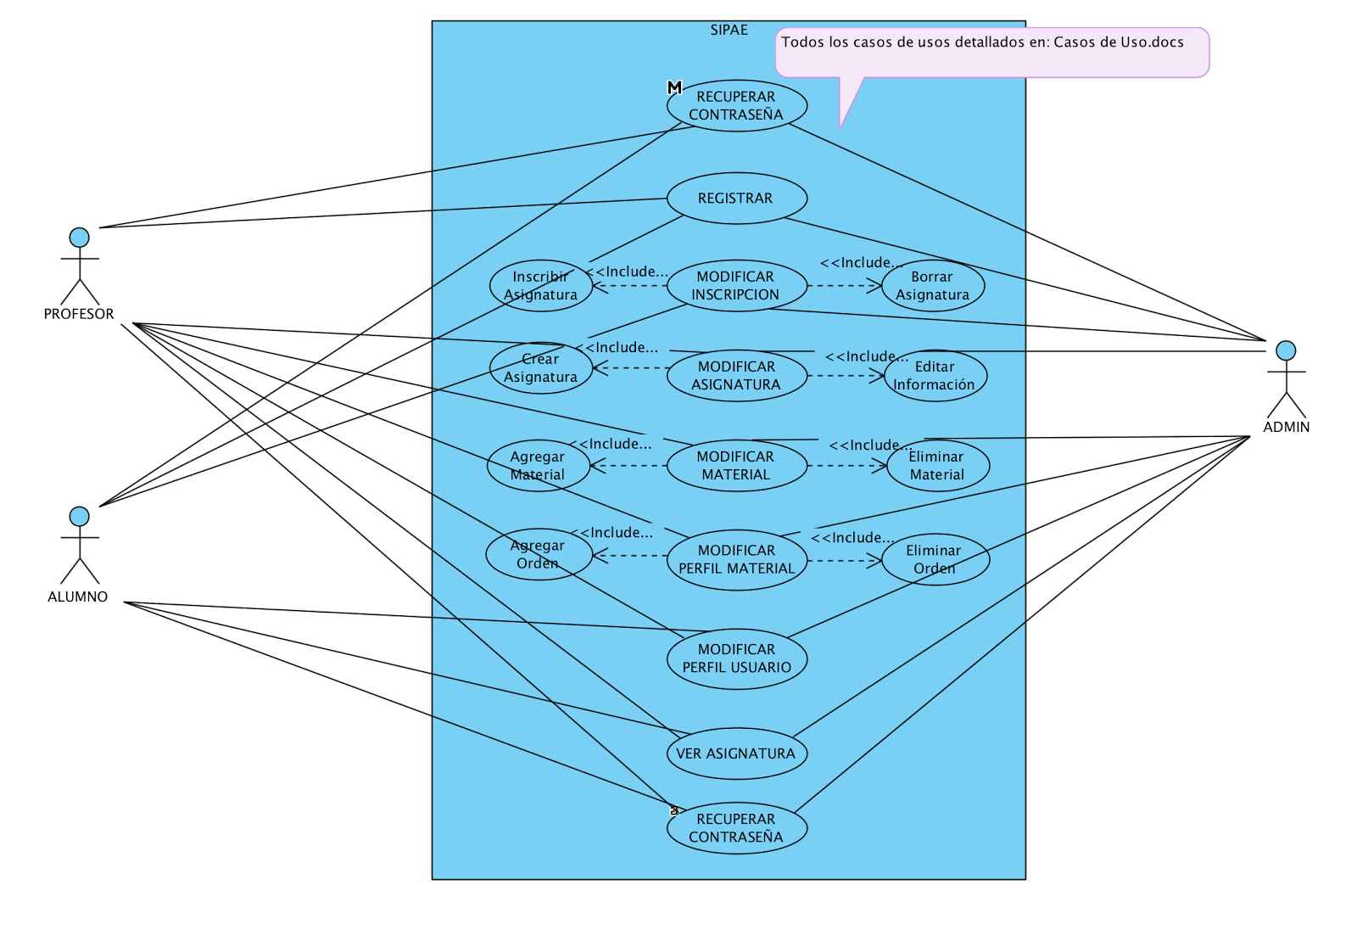

Ingresar: Un **alumno** o **profesor** debe poder llenar los campos de usuario y contraseña para poder ingresar a SIPAE.

Registrar: Se muestran todos los campos a llenar, los cuales son necesarios para poder hacer el registro de un nuevo “usuario” en la base de datos.

Modificar Inscripción: Un **alumno** debe poder inscribir y borrar asignaturas a su perfil.

Modificar Asignatura: Un **profesor** o **administrador** ingresa a SIPAE en donde puede crear, eliminar y editar información de una asignatura.

Modificar Material: Un **profesor** o **administrador** puede agregar material a una asignatura o bien eliminar el material o parte de este en alguna asignatura.

Modificar Perfil Material: El **profesor** o **administrador** ingresa al sistema, donde puede agregar un nuevo orden para mostrar la asignatura o eliminar alguno de los órdenes ya existentes.

Modificar Perfil Usuario: Un **alumno**, **profesor** o **administrador** pueden ingresar a la información de su perfil para así poder editar parte de este. Dependiendo del tipo de usuario que sea es la cantidad de información que puede editar.

Ver Asignatura: Un **alumno**, **profesor** o **administrador** puede seleccionar una asignatura, y de esta manera ver el material que posee esta, siendo mostrado en el orden que se necesite (si es **alumno** se muestra de acuerdo a su perfil, si es **profesor** o **administrador** se muestra todo el material disponible).

Recuperar Contraseña: Un **Alumno, Profesor** o **Administrador** olvidó su contraseña de ingreso a la plataforma y presiona sobre la opción “Olvidé mi Contraseña”, con lo cual el sistema le desplegará una ventana para que se ingrese el correo de registro al cual se le enviará un correo con una contraseña temporal (siendo opcional el cambio de esta).

# 3- Diagramas de secuencia del sistema

**Ingresar**

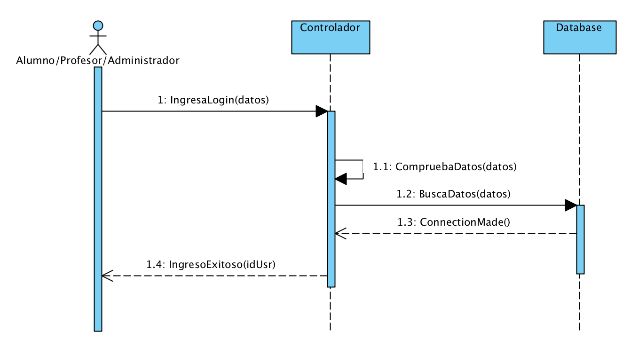

**Registrar**

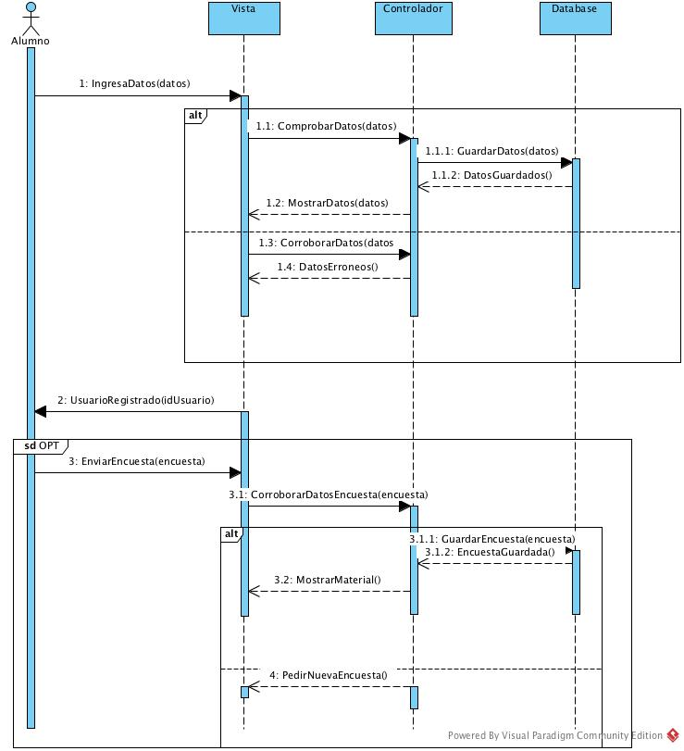

**Ver Asignatura**

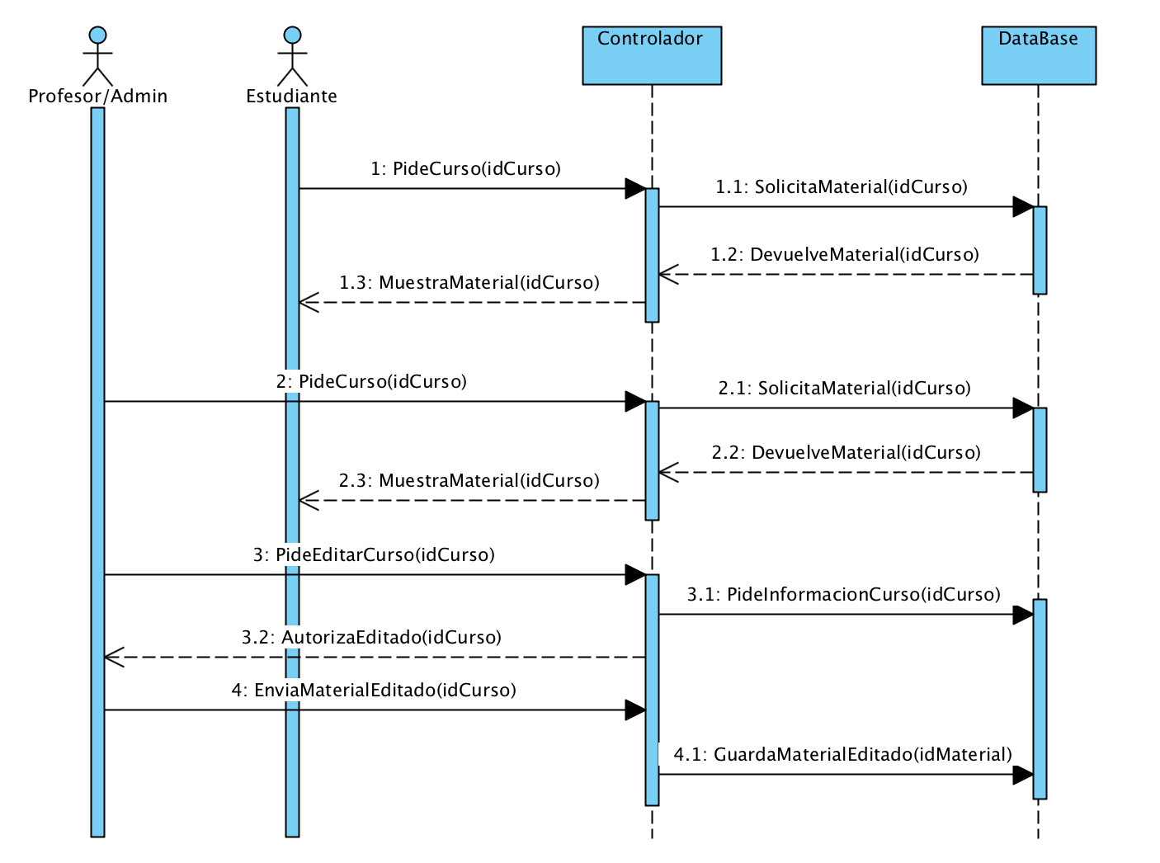

**Modificar Asignatura**

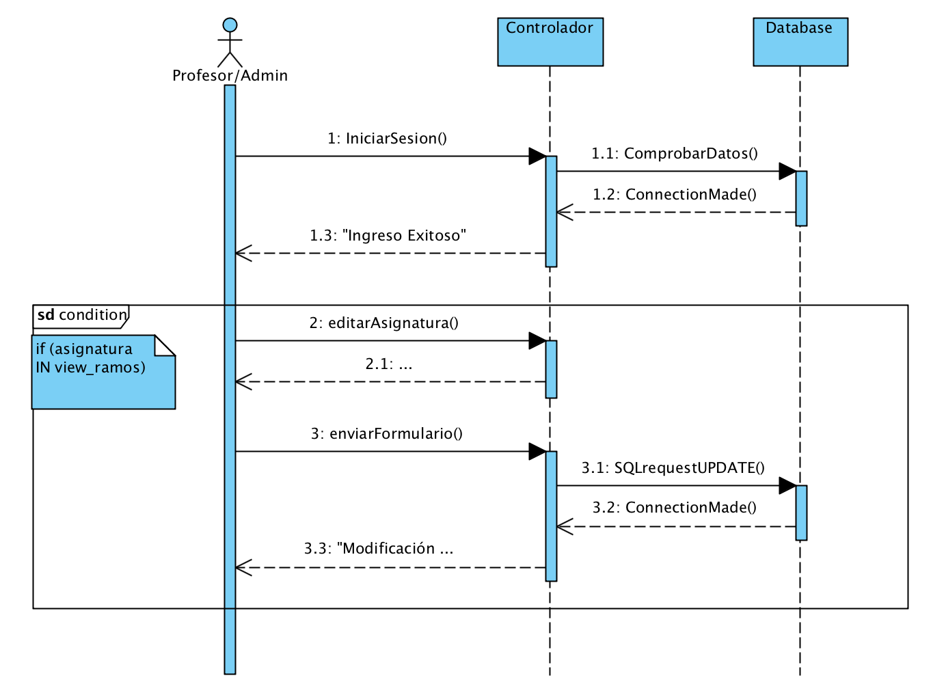

**Modificar Inscripción**

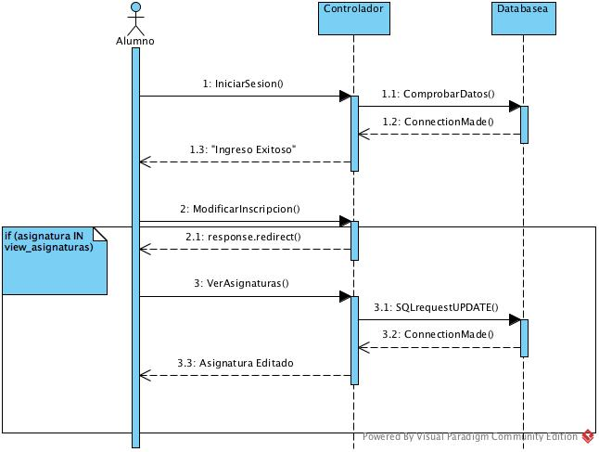

**Modificar Material**

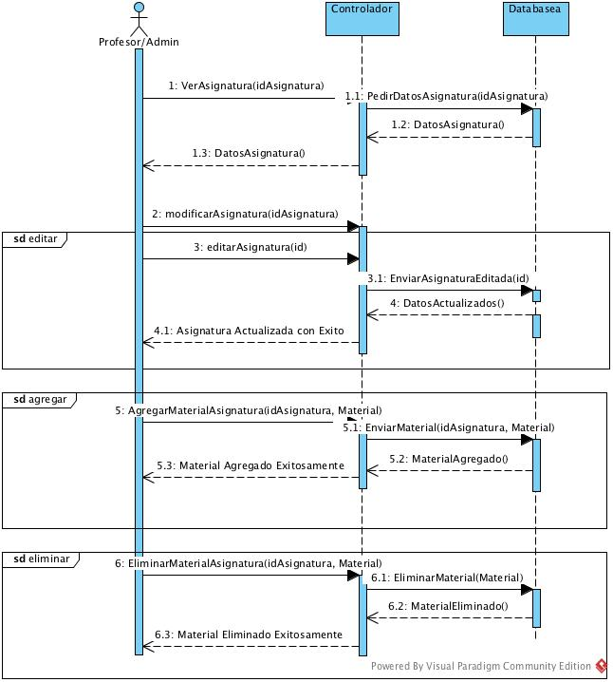

**Modificar Perfil Material**

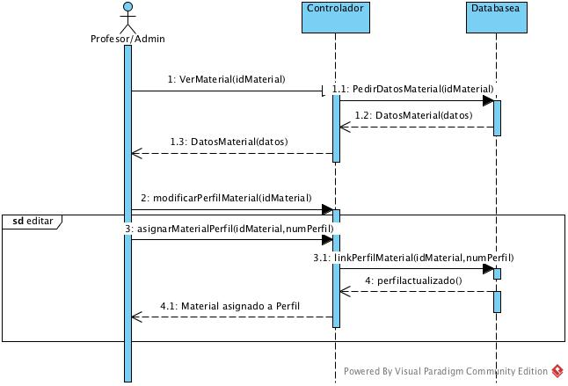

**Modificar Perfil Usuario**

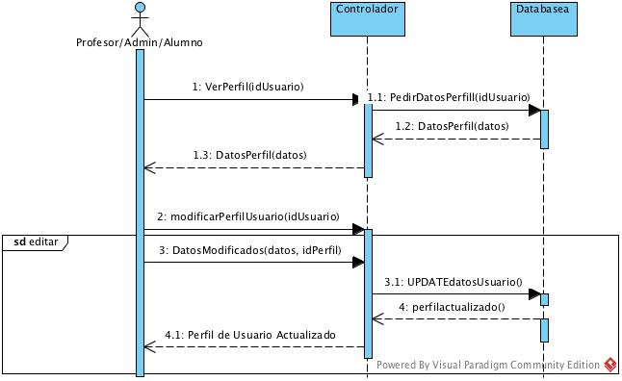

**Recuperar Contraseña**

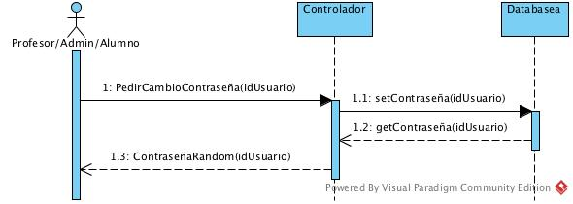

# 4- Modelo relacional de la base de datos

# ../../../../../VisualParadirgm/Images/Entidad%20Relacion.jpg

# 5- Modelo de clases

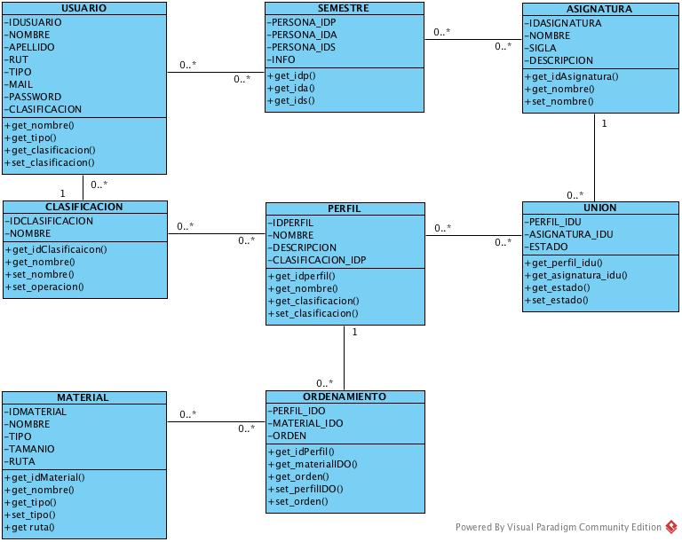

# 6- Diagrama de secuencia de componentes del sistema

Elija **tres** requerimiento crítico y elabore un diagrama de secuencia de componentes del sistema. Recuerde que estamos trabajando con modelos y, por tanto, todos los componentes que aparezcan en este diagrama DEBEN provenir desde el modelo de clases.

No se aceptará un diagrama de secuencia con componentes creados de manera ad-hoc para el diagrama (por ello, usted debe trabajar primero en el modelo de clases y corregir problemas en los modelos anteriores antes de elaborar este diagrama).

# 7- Bosquejo MVC

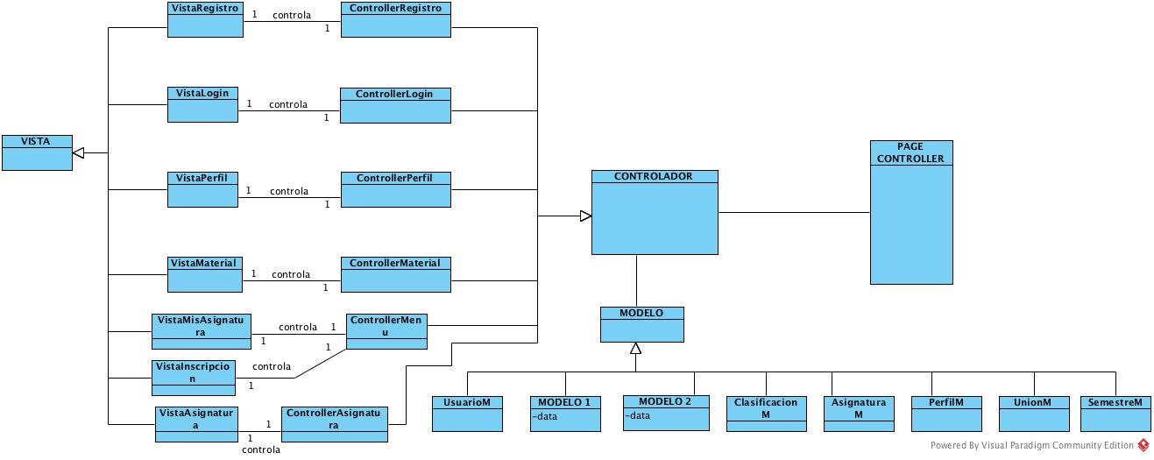

# 8- Lecciones aprendidas

Como grupo en el proyecto, hemos tenido varias lecciones aprendidas con la experiencia en el desarrollo tanto del software, como el de los informes.

1) Trabajo en Grupo: Cambiar la forma de trabajar fue algo totalmente complejo, acostumbrarse a utilizar github y Trello , para poder coordinarnos como equipo, y de esta forma evitar tener que estar juntandonos para coordinar, es un cambio muy positivo (si lo comparamos con proyectos de ramos anteriores, pasamos de juntarnos todos los días mientras desarrollamos, a tener reuniones para coordinar el proyecto a gran escala).

2) Como grupo, el proyecto de este semestre del ramo, ha sido el trabajo más grande y complejo que hemos tenido en nuestra carrera. Con esto, el pensar el cómo ir resolviendo el problema ha sido un desafío, ya que a la medida que uno avanza con el proyecto, van surgiendo más cosas de las cuales uno tiene que investigar, y buscar una solución para poder compatibilizarse con las tecnologias que estan utilizando(por ejemplo, si necesito logins, tendré que utilizar cookies. En ello, tenemos que aprender como utilizar un middleware de Node.Js para poder realizar esta parte, o en el peor caso ,tener que implementar uno mismo la solución). Esto produce que uno como programador tenga que investigar constantemente sobre la mejor solución a acoplar a la plataforma, para poder lograr los requerimientos del cliente.

3) Uso de herramientas Web: Con respecto a las herramientas Web a utilizar, fue interesante el ir desarrollando desde Framework Angular.Js. En un principio, se utilizaba para partes como las rutas, controladores y vistas. Pero a medida que se iba avanzando con el proyecto, se iban descubriendo muchos más usos que pudimos haber dado a Angular desde un principio, los cuales nos hubiesen ayudado a realizar el trabajo de forma más agilizada. Un ejemplo en nuestro caso, ha sido el usar las Factory de Angular, las cuales permiten de mejor forma implementar la parte M del modelo MVC.